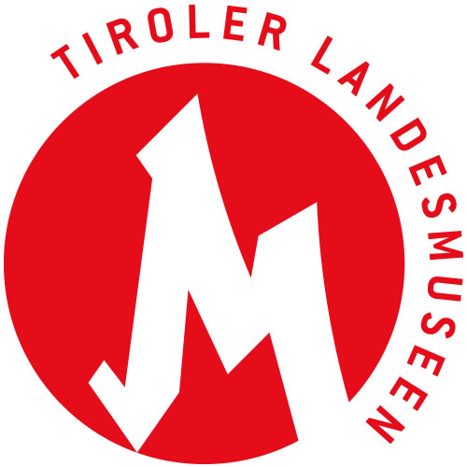

Tiroler Landesmuseen-Betriebsgesellschaft m.b.H.
Museumstraße 15, 6020 Innsbruck
www.tiroler-landesmuseen.at
Mag. Dr. Michael Zechmann
m.zechmann@tiroler-landesmuseen.at
T +43 512 594 89-110

14.5.2020
MEDIENINFORMATION
schrittweise öffnung
der tiroler landesmuseen

mit Neupräsentationen und Sonderausstellungen
Ab 15.5. bzw. 20.5.2020

Innsbruck, am 14. Mai 2020 – Die Wiedereröffnung der Tiroler Landesmuseen ist zugleich eine Neueröffnung: Mit vier Neupräsentationen im Ferdinandeum und einer neu eröffneten Sonderausstellung im Volkskunstmuseum erwartet die Museumsgäste ein spannendes Programm. Die Öffnung erfolgt schrittweise. Sie beginnt mit dem Volkskunstmuseum, der Hofkirche und dem TIROL PANORAMA mit Kaiserjägermuseum am 15. Mai. Das Ferdinandeum und das Zeughaus folgen am 20. Mai.

Seit heute ist bekannt: Die Tiroler Landesmuseen öffnen ab 15. Mai schrittweise ihre Tore. Das gaben Landesrätin Dr. Beate Palfrader, Direktor Mag. Dr. Peter Assmann und Vorstandsvorsitzende Dr. Barbara Psenner heute in einer Pressekonferenz bekannt. Die neu eröffnete Sonderausstellung „Tracht. Eine Neuerkundung“ (ab 15.5.) sowie gleich vier Neupräsentationen im Ferdinandeum (ab 20.5.) sorgen für einen besonderen Museumsbesuch nach den Schließtagen. Aber auch die bereits vor den Schließtagen gezeigten Sonderausstellungen bieten wieder einen interessanten Einblick in Tiroler Kunst und Kultur: Im TIROL PANORAMA mit Kaiserjägermuseum (ab 15.5.) entführt der „Flottenbesuch“ zur k.u.k.-Marine ans Mittelmeer. Im Zeughaus (ab 20.5.) erwarten die Sonderausstellungen „So fern – so nah“ und „Des Kaisers Zeug“ ihre Besucherinnen und Besucher.

Ab morgen bietet sich ein Spaziergang vom Volkskunstmuseum und der Hofkirche zum TIROL PANORAMA mit Kaiserjägermuseum an – von der neu eröffneten Sonderausstellung „Tracht“ zum „Flottenbesuch“, von den Schwarzen Mandern zum Riesenrundgemälde.

Freier Sonntag im Museum

Ab diesen Sonntag, 17. Mai 2020, beginnt außerdem ein neues Angebot, das Tiroler Kunst und Kultur vor allem einheimischen Besucherinnen und Besuchern regelmäßig näherbringen soll. Jeden Monat öffnet ein Haus der Tiroler Landesmuseen an einem Sonntag seine Türen kostenlos. Mit Spezialprogramm.

Die Termine mit freiem Eintritt:

17.5. Volkskunstmuseum, Hofkirche
28.6. Ferdinandeum
26.7. Zeughaus
23.8. Volkskunstmuseum, Hofkirche
13.9. TIROL PANORAMA mit Kaiserjägermuseum
11.10. Ferdinandeum
29.11. Zeughaus
6.12. TIROL PANORAMA mit Kaiserjägermuseum

Rahmenprogramm und Kulturvermittlung

Achtung: Das vor den COVID-19 Schließtagen kommunizierte Rahmenprogramm ist nicht mehr gültig. Bitte informieren Sie sich über aktuelle Veranstaltungen unter tiroler-landesmuseen.at.

Zur Wiedereröffnung bieten die Tiroler Landesmuseen einen „Dialog im kleinen Rahmen“ an, bei dem unter Einhaltung der Schutz- und Hygienemaßnahmen Kunst und Kultur in den Museen vermittelt werden. An Wochenenden wird der Museumsbesuch damit bereichert.

Da derzeit keine Leihgeräte ausgeben werden können, haben die Besucherinnen und Besucher die Möglichkeit, bereits von zuhause aus auf die Apps zuzugreifen, diese herunterladen und sich dann von dem eigenen Smartphone und eigenen Kopfhörern durch die Museen führen lassen. Folgende Apps gibt es derzeit im Apple- bzw. Play-Store: myFerdinandeum, Museum im Zeughaus, Volkskunstmuseum / Hofkirche.

Weitere Termine

15.5. Eröffnung Volkskunstmuseum, Hofkirche, TIROL PANORAMA mit Kaiserjägermuseum

Im Volkskunstmuseum wird die neue Sonderausstellung „Tracht. Eine Neuerkundung“ eröffnet. Präsentiert werden unterschiedliche Perspektiven auf das Trachtige, das seit der Jahrtausendwende eine erstaunliche Wiederkehr erlebt, nach wie vor aber auch Unbehagen auslöst, kam und kommt es doch in wechselnden politischen Systemen zum Einsatz. Auch die Hofkirche öffnet ihre Pforten wieder, es gelten überall die normalen Öffnungszeiten.

Im TIROL PANORAMA mit Kaiserjägermuseum zeigt die Sonderausstellung „Flottenbesuch. Die k.(u.)k. Marine im Kaiserjägermuseum“ besuchen. Thematisiert wird die Zeit, als Österreich noch einen Zugang zum Meer hatte. Die Kriegs- und Handelsmarine widmete sich auch der Erforschung von Meeren und Küsten – bedeutsame Erfindungen wie die Schiffsschraube und der Torpedo gehen auf Österreicher zurück.

20.5. Eröffnung Ferdinandeum, Zeughaus
Pressegespräch im Ferdinandeum

Im Ferdinandeum erwarten Sie zur Wiedereröffnung vier Neupräsentationen: Die Kunst vom Barock bis 1900 präsentiert sich vollkommen neu und experimentierfreudig, die Musiksammlung zeigt in drei Themenbereichen bislang nie ausgestellte Instrumente sowie weitere Musikalien, die Grafische Sammlung feiert in den neu eingerichteten Grafik-Kabinetten nach beinahe einhundertjährigem Dornröschenschlaf ihre „Auferstehung“. Außerdem ergänzt die Moderne Sammlung mit Christoph Hinterhubers „Dancefloor“ die Neon-Kunst an der Außenfassade.

Das Zeughaus öffnet mit den Sonderausstellungen „So fern – so nah. Eine Kulturgeschichte der Telekommunikation“ und den Highlights von „Des Kaisers Zeug. Maximilians Zeughaus in Innsbruck“

28.5. Pressegespräch zum Vermittlungsprogramm im Sommer

